Задание для экологического отряда «Белый лебедь»

Дата: 17 ноября 2021 г.
Детское объединение: «Белый лебедь»
ФИО педагога: Третьякова Е.М.
Время по расписанию: среда: 14.30-15.10; 15.20-16.00; 16.10-16.50

Тема занятия | Экология души
Содержание занятия | Теория  Знакомство с информацией о молодых защитников природы
Практика
Участие во Всероссийской олимпиаде "Эколята - молодые защитники природы 2021" в онлайн формате.
Интернет-ресурсы
https://vk.com/uid_achit?w=wall-199869134_198%2Fall
Практическая работа | Этапы | Образец
 | Задание 1.  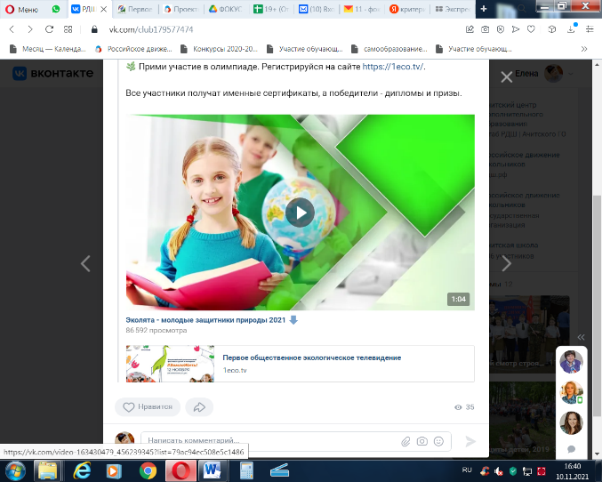 | 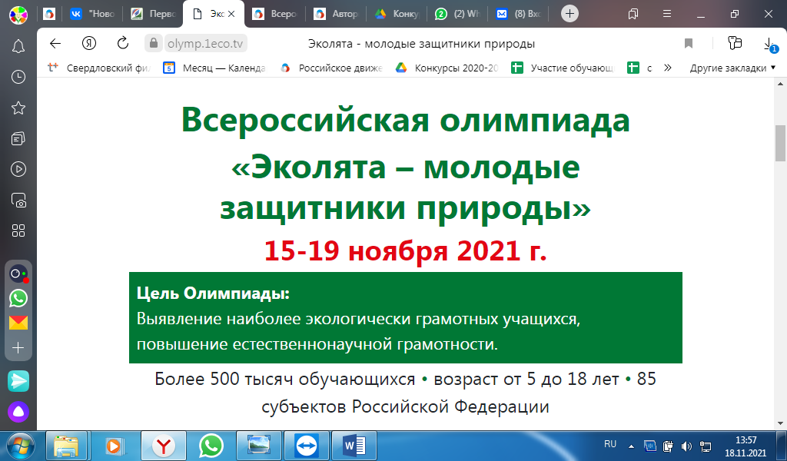
Формы обратной связи | Сообщение в группе: ВК  или личное сообщение, WhatssApp: тел: 89022580313

